省农委举办政府采购和资产管理培训会

为规范政府采购行为，进一步加强国有资产管理工作，2017年11月7日，由委财务处牵头组织举办了政府采购和资产管理培训会，省农委机关及委属30多家二级单位90余名政府采购负责人、资产管理员和财务人员参加了培训。

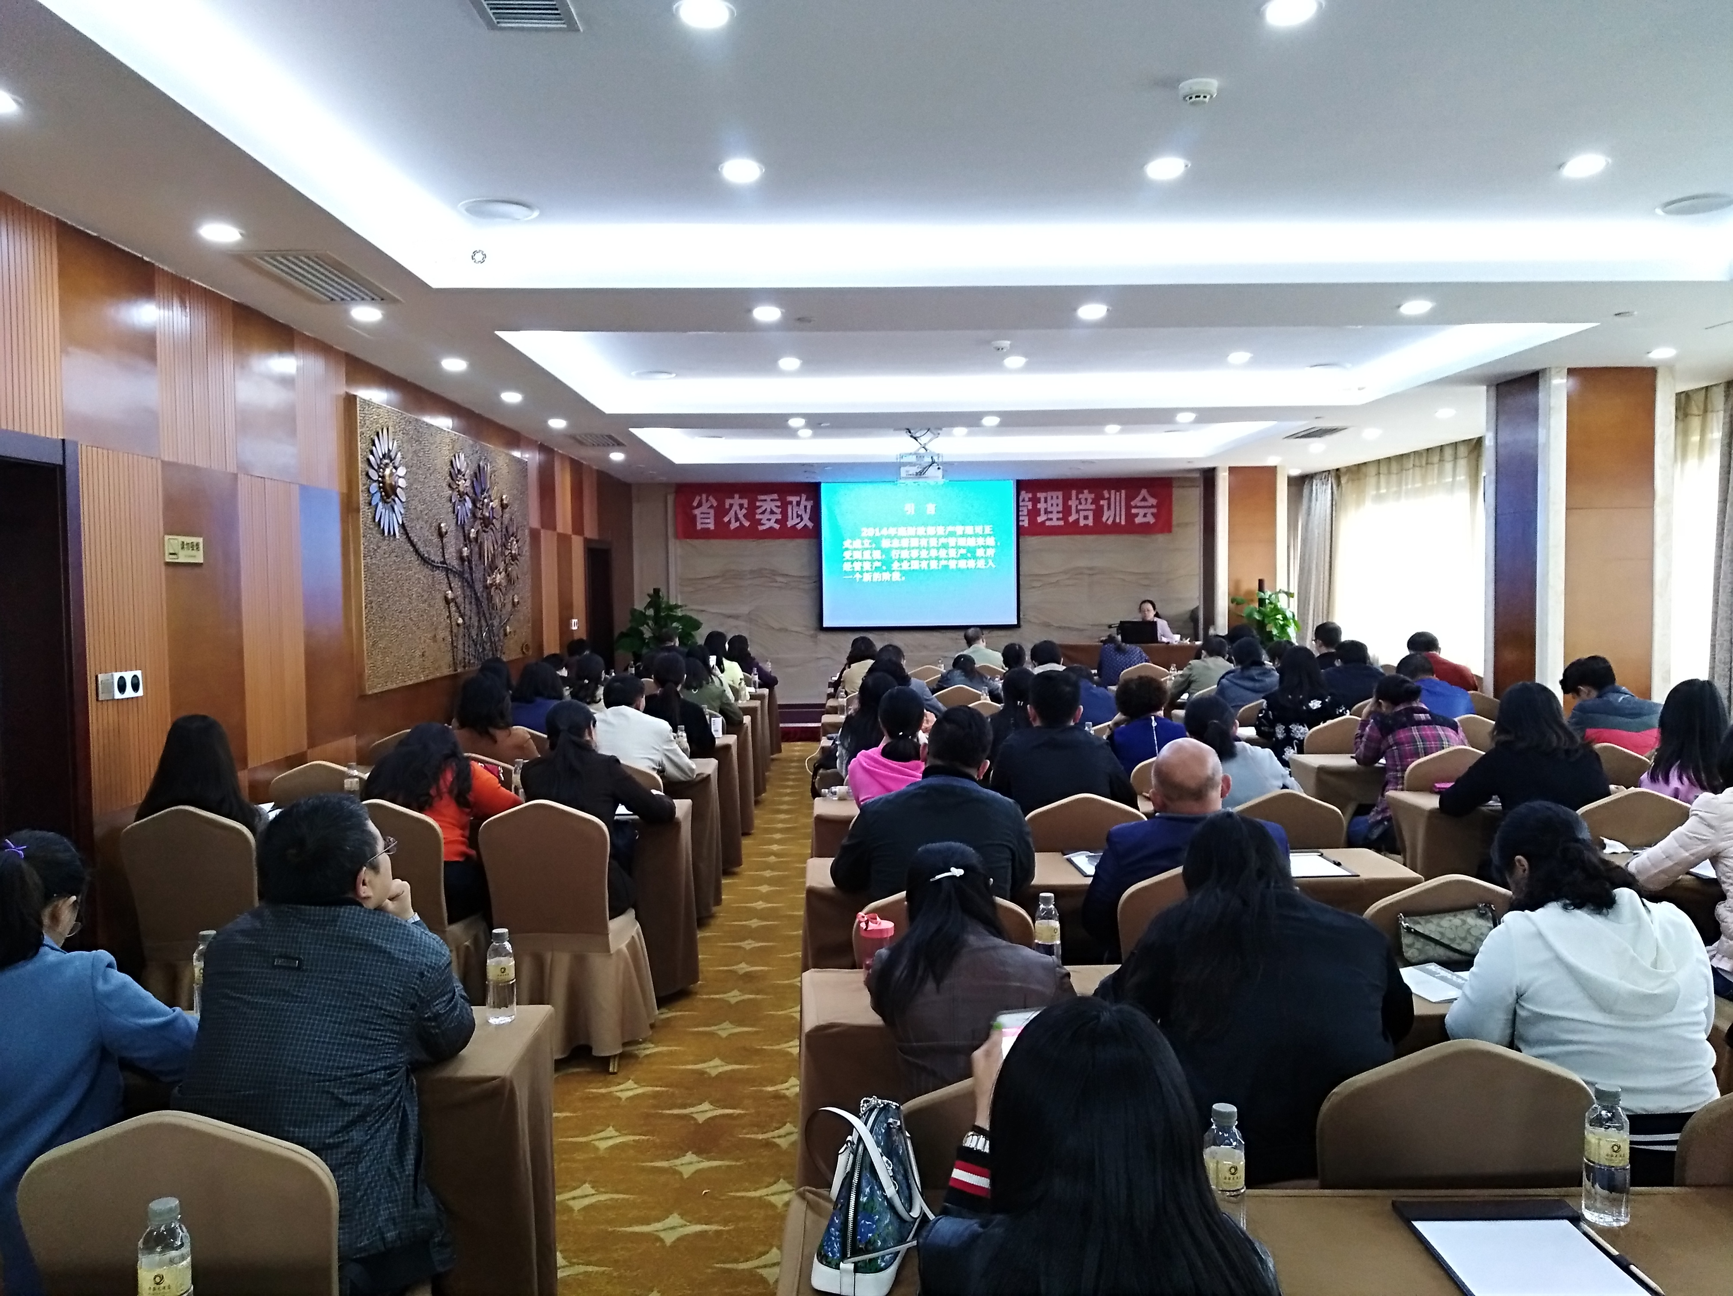

此次培训，特别邀请到省财政厅政府采购处的蒲秀坤老师和资产处的孙晓燕老师为参加培人员分别授课。蒲秀坤老师从政府采购的概念、政府采购的方式、政府采购的程序、政府采购的责任四个方面进行讲解，将对政策的解读贯穿在详实的案例中，让具体的业务流程更加清晰透彻；孙晓燕老师从国有资产管理存在的问题、国有资产管理相关政策性文件解读、国有资产的配置使用及处置管理等三个方面进行授课，以典型案例作为生动的教材，使参加培训人员对资产管理的认识体会进一步加深。培训会上，两位老师对省农委近年来不断规范政府采购行为和提高资产管理水平所做的工作予以肯定，也提出了新的希望，鼓励大家在新形势下，不断加强学习，进一步做好政府采购和资产管理的各项工作。

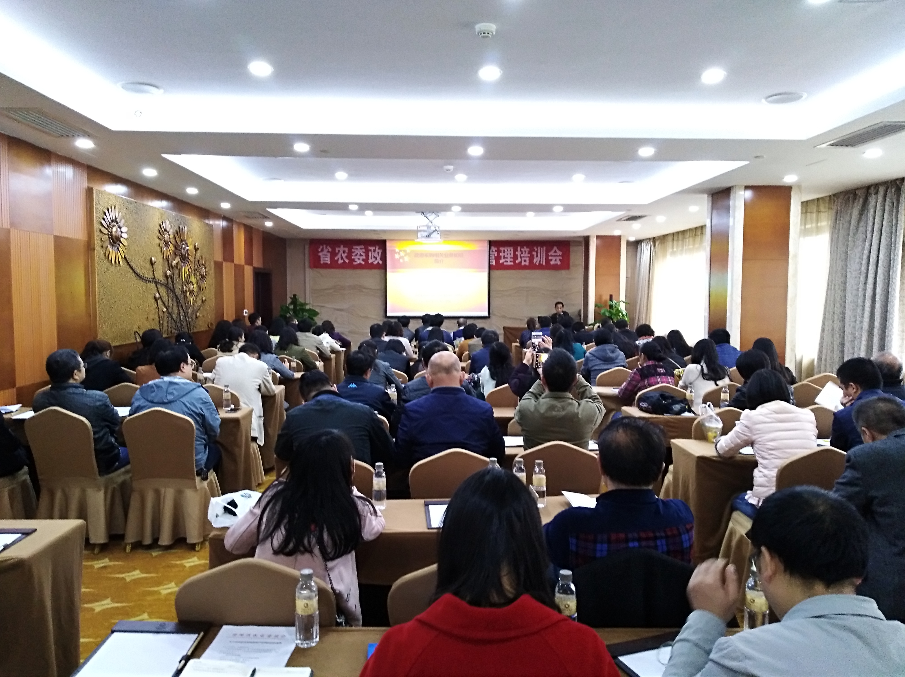

培训会后，委财务处就有关政府采购和资产管理的工作进行了安排布置，希望通过大家的共同努力，使省农委系统的政府采购和资产管理工作跃上一个新的台阶。

2017年11月10日